Öğretmen notları
Mumun oyunları
IŞIK NASIL YAYILIR?
* Bir kaynaktan çıkan ışık, doğrusal olarak yayılır.
* Bir ışık kaynağından çıkan ve ışığın yolunu belirten doğrulara ışık ışınları denir.
* Bir kaynaktan çıkan ışık, bir engelle karşılaşmadığı sürece her yönde yayılabilir.
* Işığın iki nokta arasında izlediği yol, ışınlar çizilerek gösterilebilir.
IŞIK BİR ENGELLE KARŞILAŞIRSA NE OLUR?
* Maddeler, ışığı geçirgenlik durumlarına göre saydam, yarı saydam ve saydam olmayan (opak) olarak sınıflandırılır.
* Işığı iyi geçiren maddelere saydam maddeler denir. Cam, su, hava gibi maddeler ışığı iyi geçirir.
* Bazı maddeler ışığın sadece bir kısmını geçirir. Bu maddelere yarı saydam maddeler denir. Buzlu cam ve yağlı kâğıt yarı saydam maddelerdir.
* Taş, tahta, alüminyum gibi maddeler ışığı geçirmez. Böyle maddelere saydam olmayan (opak) maddeler adı verilir.
IŞIK OYUNLARI: GÖLGELER
* Bir ışık kaynağından çıkan ışık, ışığı geçirmeyen bir cisimle karşılaştığında o cismin gölgesi oluşur.
* Işık kaynağının, cismin veya gölgenin oluştuğu ekranın yeri değiştirilerek gölgenin büyüklüğü, yeri, şekli değiştirilebilir.
* Cismin büyüklüğüne ve şekline göre gölge de değişebilir.
* İki veya daha fazla ışık kaynağı olan bir ortamda, cismin birden fazla gölgesi oluşabilir. (1)
Gölge ve Yarı Gölge:
Bir ışık kaynağının önüne saydam olmayan bir cisim koyulması sonucunda cismin arkasında kalan karanlık bölgeye "gölge" adı verilir. Karanlık bir ortamdaki iki ışık kaynağından birinin gölgesi içinde kalan fakat diğeri tarafından aydınlatılan bölgeye "yarı gölge" adıverilir.
Bir ışık ve perde düzeneğinde, gölgenin büyüklüğü;
1. Kaynakla cisim arasındaki uzaklığa
2. Kaynakla perde arasındaki uzaklığa
3. Kaynağın ve saydam olmayan cismin büyüklüğüne bağlıdır. (2)
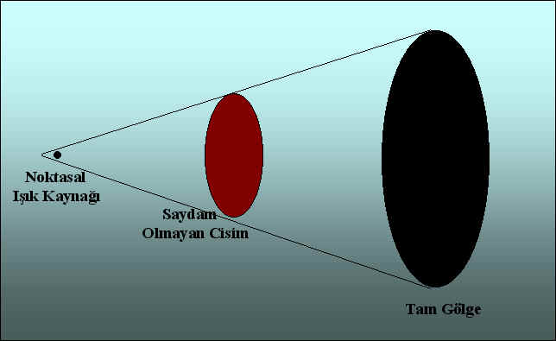
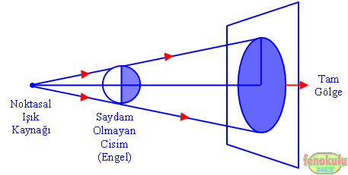
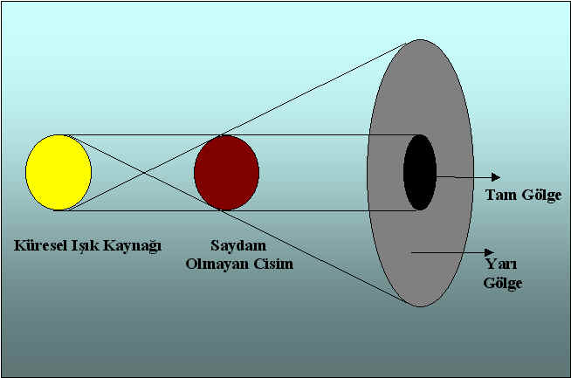
Kaynakça: http://www.fenokulu.net (1)
http://www.dersvizyon.com (2)

